^{(Фамилия Имя Отчество)}
ОСНОВНАЯ ИНФОРМАЦИЯ:
Дата рождения: | 12.07.2002 | 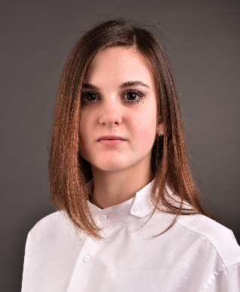
Семейное положение: | Не замужем
Место жительства: | Г. Хабаровск
Телефон: | 89662937644
E-mail: | yana.14.ilinskya@gmail.com
ЦЕЛЬ: | Соискание должности фотограф
ОБРАЗОВАНИЕ:
Период  обучения | Наименование образовательного  учреждения | Специальность/профессия
2018-н.вр. | Краевое государственное автономное профессиональное образовательное учреждение "Хабаровский технологический колледж" | Техника и искусство фотографии
ДОПОЛНИТЕЛЬНОЕ ОБРАЗОВАНИЕ:
Название пройденного курса | Название организации, проводившей курсы | Год окончания
Обучение по программе «Основы фотоискусства» | КГА ПОУ ХТК | 2018

Опыт работы,  Практика: | 2021 ноябрь, «КГКУ «Хабаровский центр социальной помощи семье и детям»», фотограф, репортажная съемка  2021 июнь, «Школа-интернат №2», фотограф, репортажная съемка  2021 июнь, «Школа-интернат №2», фотограф, репортажная съемка  2020 ноябрь, «Редакция газеты Победа», фотограф, репортажная съемка
Данные о курсовых и дипломных работах: | МДК. 01.01 Курсовая работа на тему "Деревенские зарисовки. Фотоочерк»  Цель КР: Показать деревенскую жизнь с помощью фотоочерка  МДК. 02.02 Курсовая работа на тему «Бизнес план «Фотостудия Кадр 27»»  Цель КР: создание бизнес плана фотостудии  МДК. 03.01 Курсовая работа на тему «Реклама бренда очков «Айкрафт»»  Цель КР: создание рекламного проекта для бренда очков  Выпускная квалификационная работа на тему «Влияние светового решения на восприятие портрета»  Цель ВКР: показать влияние света на фактуру в фотографии.
Профессиональные навыки: | Имею навык выполнять фотосъемку индивидуальных и групповых портретов с классическими схемами светового и композиционного решения в студии. Выполняю работу ретушера. Выполняю ретушь и коррекцию методами компьютерных технологий. Умение работать с заказчиком, моделью (клиентом).
Дополнительные навыки: | Знание и умение работать в таких программах как:  Microsoft Word, Adobe Photoshop, Lightroom, InDesign, Power Point, Excel.
Личные качества: | Ответственность, пунктуальность, добросовестность, стрессоустойчивость, умение работать в коллективе, быстрая обучаемость, эмпатия.
На размещение в банке данных резюме выпускников на сайте колледжа моей персональной информации и фото СОГЛАСЕН(-НА)

